Материально-техническая база
Школа расположена в типовом здании, с центральным отоплением, системой канализации. В школе имеются:
- 13 учебных кабинетов;
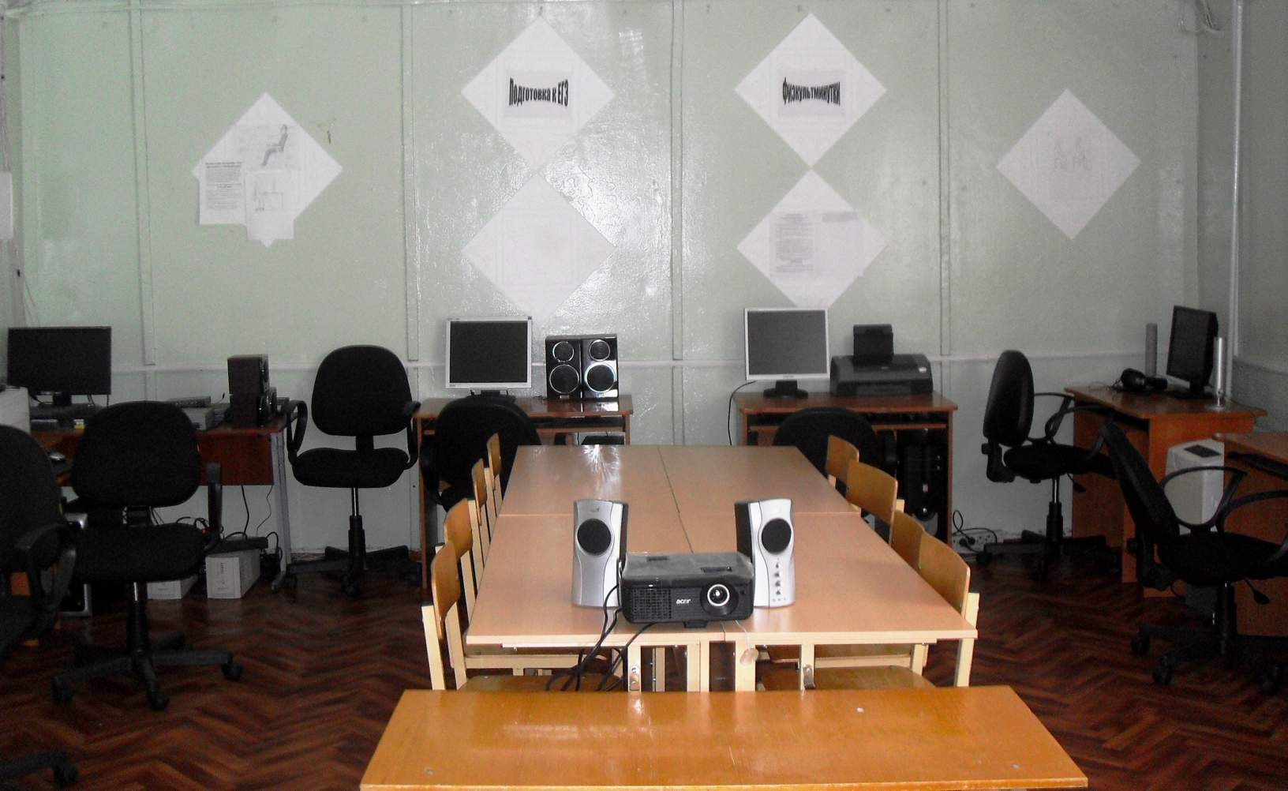
Кабинет информатики

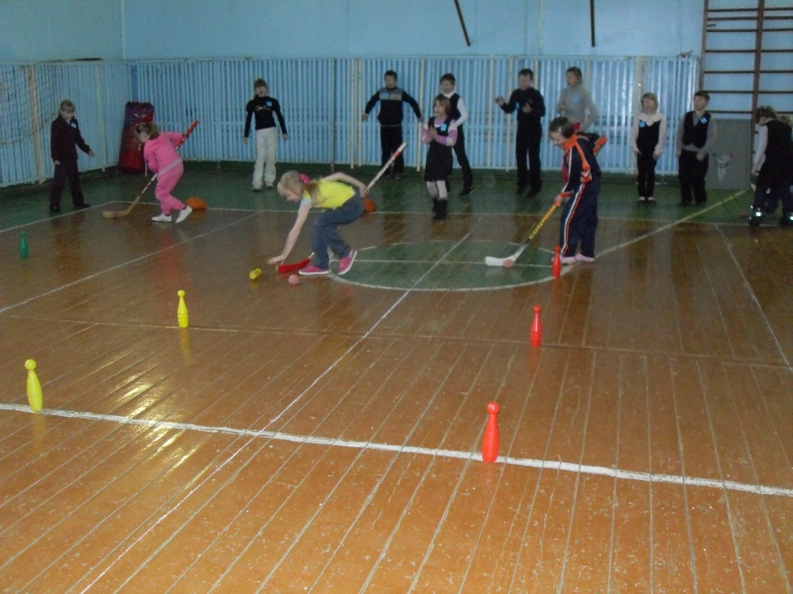
Спортивный зал

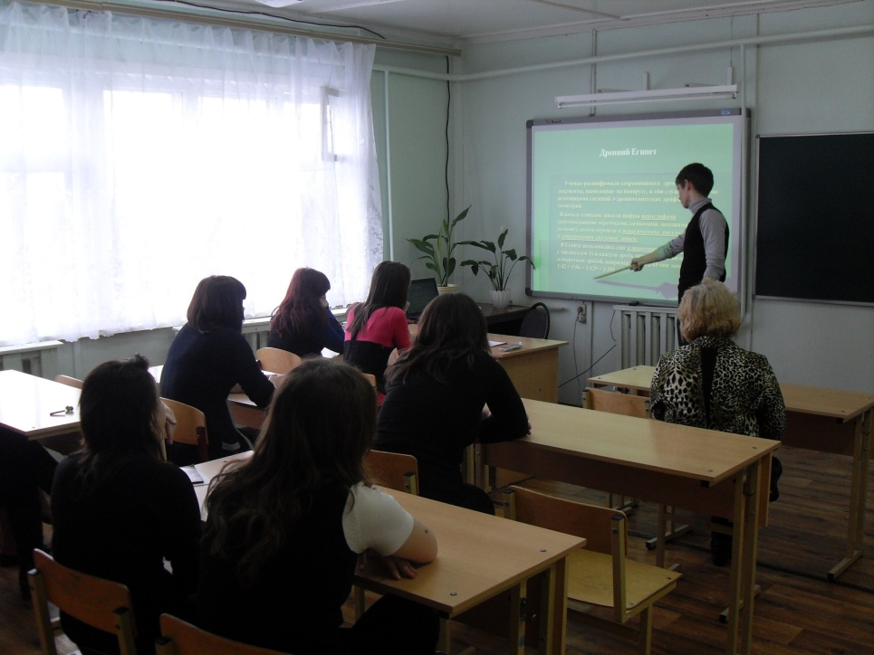

Кабинет математики

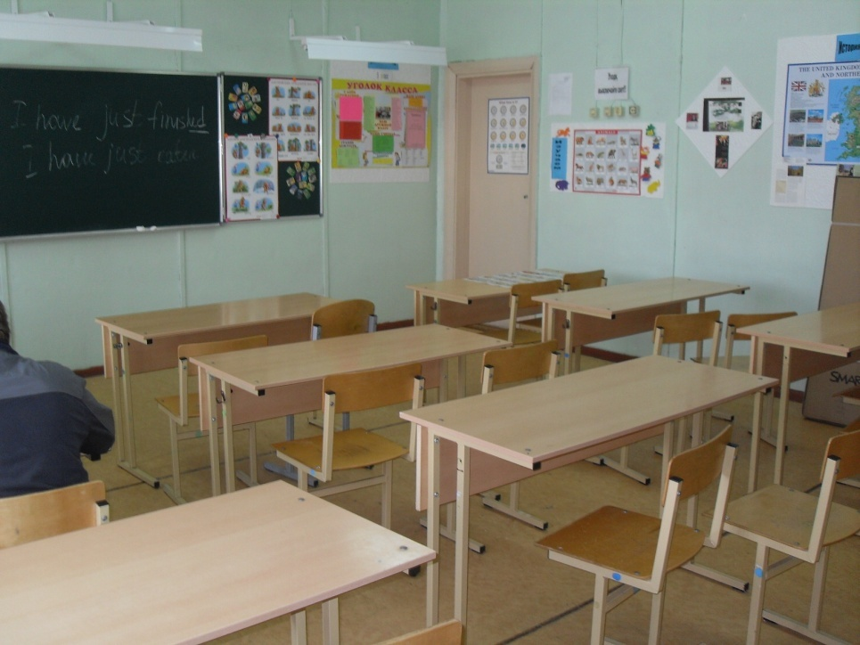

Кабинет иностранного языка

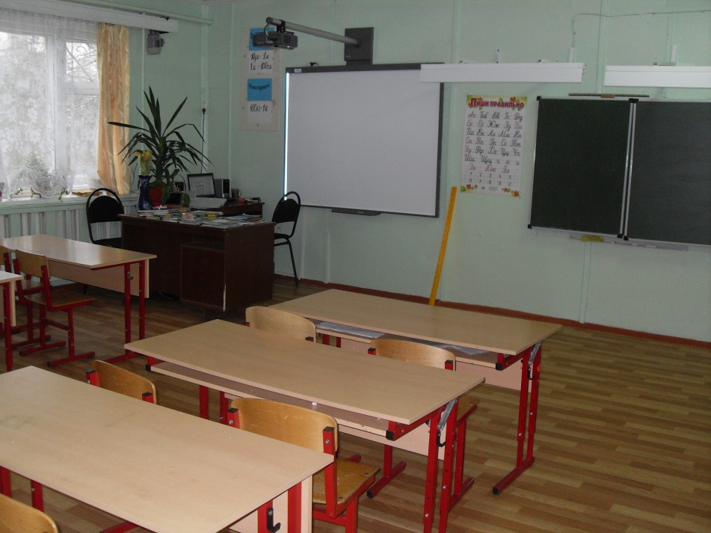

Кабинет начальных классов

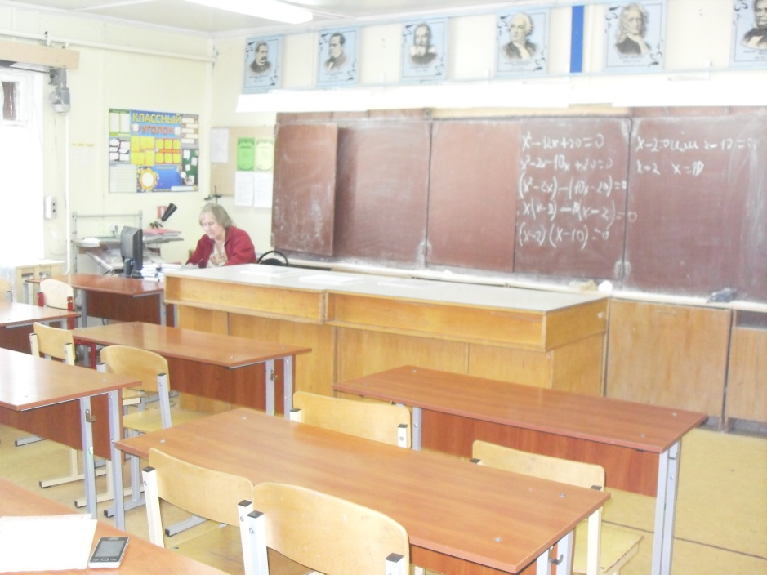

Кабинет физики

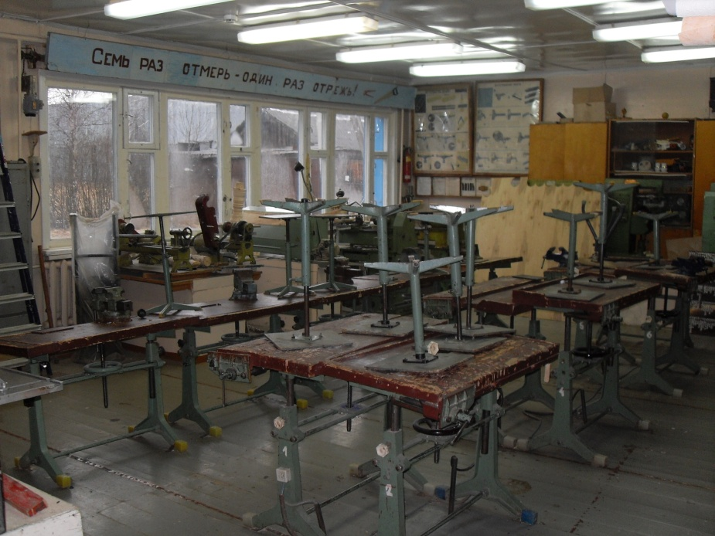

Мастерская

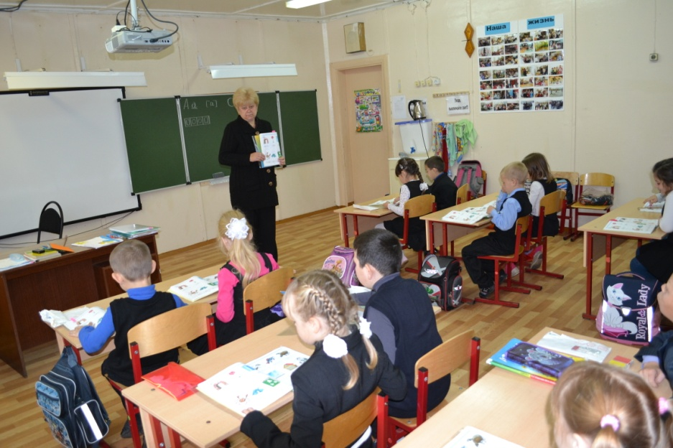

Кабинет начальных классов

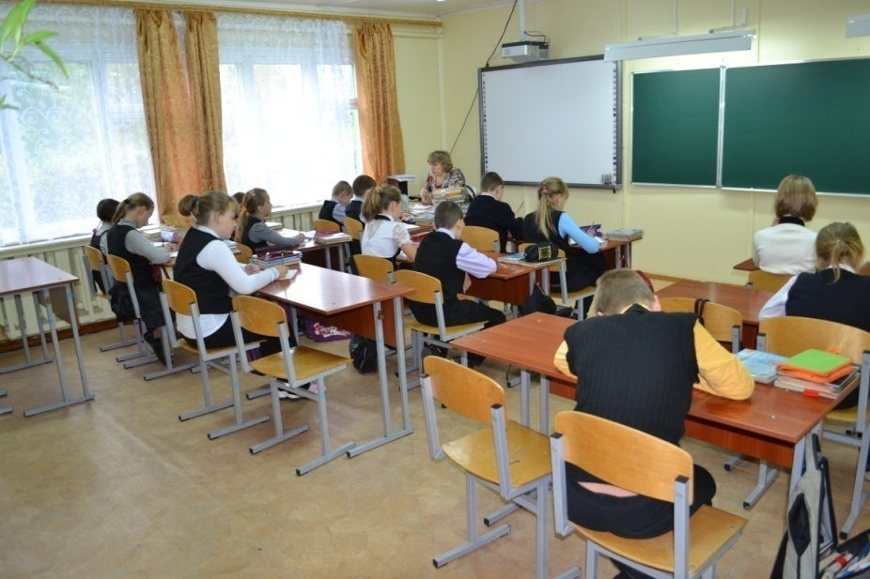

Кабинет русского языка

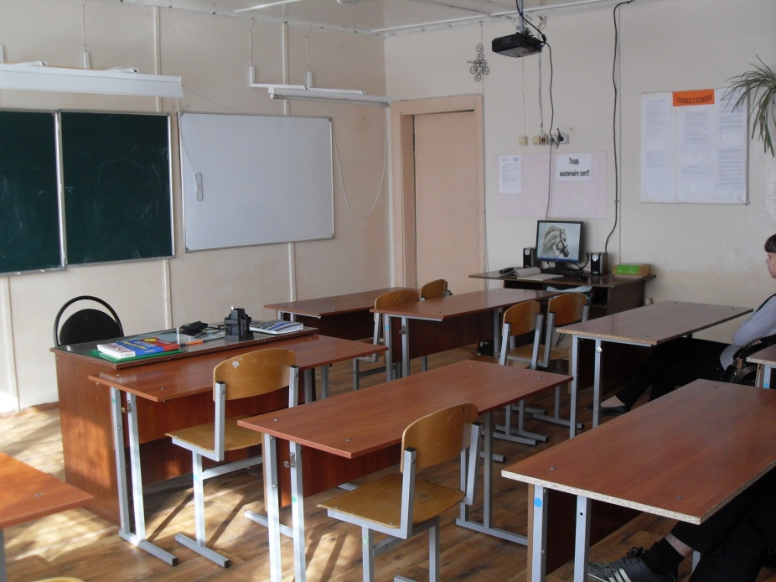

Кабинет истории
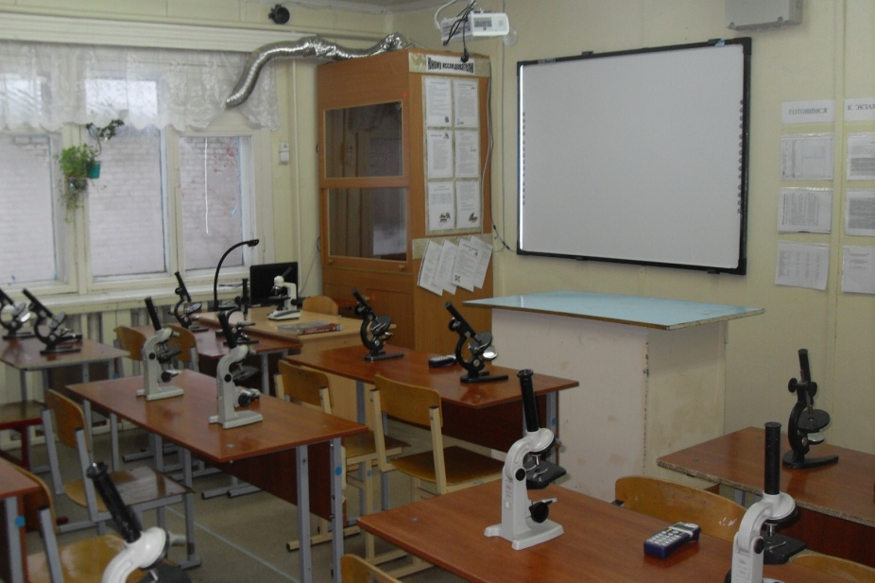

Кабинет проектно-исследовательской деятельности

- кабинет проектно-исследовательской деятельности, в котором дети имеют возможность осуществлять практическую, исследовательскую и проектную деятельность.
- библиотека с читальным залом (1502 экземпляра учебников, 5953 экземпляров художественной литературы, энциклопедий, словарей, атласов). Обеспеченность уч-ся учебниками в этом учебном году составила 100 %;

